“Año de la unidad, la paz y el desarrollo”

**FACULTAD DE INGENIERÍA**

**ESCUELA PROFESIONAL DE INGENIERÍA DE SISTEMAS**



NOMBRE DEL TRABAJO: “Proyecto Grupal ”

Título de proyecto*:* **“Aplicativo Web Online de Artículos Tecnológicos Utilizando la Gestíon y Ventas (ARTEC) "TACNA CELL"”**

**Integrantes:**

|  |  |  |
| --- | --- | --- |
| **Nº** | **Código Universitario** | **Apellidos y Nombres** |
| **1.-** | **2020069046** | **Salinas Condori, Erick javier** |
| **2.-** | **2017057528** | **Ccalli Chata, Joel Robert** |
| **3.-** | **2020068765** | **Ticahuanca Cutipa, Fiorela Milady** |
| **4.-** | **2020068951** | **Llantay Machaca, Marjiory Grace** |
| **5.-** | **2017057888** | **Casilla Maquera, Tell Ivan** |

**CURSO**  **:**  **“Programación Web I”**

**SECCION**  **:**  **“A”**

**DOCENTE**  **:**  **Ing. “Tito Fernando Ale Nieto”**

**Tacna - Perú**

# 2023

# Aplicativo Web Online de Artículos Tecnológicos Utilizando la Gestíon y Ventas (ARTEC) "TACNA CELL" Documento

**Informe de SRS**

***Versión 1.0***

|  |  |  |  |  |  |
| --- | --- | --- | --- | --- | --- |
|  |  | CONTROL DE VERSIONES | |  |  |
| Versión | Hecha por | Revisada por | Aprobada por | Fecha | Motivo |
| 1.0 | Joel Ccalli | Fiorela Ticahuanca | Erick Salinas | 25/09/2023 | Versión Iniciazada |

**ÍNDICE GENERAL**

INTRODUCCIÓN 4

1. Generalidades de la Empresa 5
   1. Nombre de la Empresa 5
   2. Visión 5
   3. Misión 5
   4. Organigrama 5
2. Visionamiento de la Empresa 5
   1. Descripción del Problema 5
   2. Objetivos de Negocios 5
   3. Objetivos de Diseño 5
   4. Alcance del proyecto 5
   5. Viabilidad del Sistema 5
   6. Información obtenida del Levantamiento de Información 6
3. Análisis de Procesos 6
4. Diagrama del Proceso Actual – Diagrama de actividades 6
5. Diagrama del Proceso Propuesto – Diagrama de actividades Inicial 7
6. Especificación de Requerimientos de Software 7
   1. Cuadro de Requerimientos funcionales Inicial 7
   2. Cuadro de Requerimientos No funcionales 7
   3. Cuadro de Requerimientos funcionales Final 8
   4. Reglas de Negocio 9
7. Fase de Desarrollo 12
8. Perfiles de Usuario 12
9. Modelo Conceptual 5
10. Diagrama de Paquetes 5
11. Diagrama de Casos de Uso 12
12. Escenarios de Caso de Uso (narrativa) 14
13. Modelo Lógico 23
    1. Análisis de Objetos 23
    2. Diagrama de Actividades con objetos 32
    3. Diagrama de Secuencia 37
    4. Diagrama de Clases 42

CONCLUSIONES 46

RECOMENDACIONES 46

BIBLIOGRAFÍA 46

WEBGRAFÍA 46

**“APLICATIVO WEB Online de Artículos Tecnológicos Utilizando la Gestión y Ventas (ARTEC) “TACNA CELL” Documento de SRS**

## I. GENERALIDADES DE LA EMPRESA

1. **Nombre de la empresa:**

El nombre de la empresa es “TACNA CELL”

1. **Visión:**

Ser una empresa moderna y sólida, líder en el país y con proyección internacional. Liderada por un equipo con acceso a la más alta calidad de capacitación y con una mirada colaborativa e inclusiva.

1. **Misión:**

Contribuimos a crear un mundo mejor, ayudando a amar y proteger a sus mascotas. Basados en nuestro equipo de trabajo somos solidarios socialmente, brindando la mayor cantidad de trabajo posible, innovando constantemente y logrando un prestigio que nos haga perdurar en el tiempo. Invirtiendo e innovando en proyectos para ampliar la estructura y seguir creciendo en otras ciudades.

## II. VISIONAMIENTO DE LA EMPRESA

**1. Descripción del problema:**

La empresa “TACNA CELL”, se dedica a la venta de productos para mascotas ubicada en la ciudad de Tacna. La empresa ha venido presentando retrasos en el proceso de ventas debido a la gran demanda que está teniendo la empresa lo que está generando pérdidas económicas tanto a corto como a largo plazo.

## 2. Objetivos de negocios

**a. Objetivo General**

Crear un sistema que permita lograr la eficiencia en el control del producto con los que se comercializa, así como también el control del inventario, registro de ventas en una manera rápida, organizada y sencilla beneficiando tanto al personal como a los clientes

## b. Objetivos Específicos

* Controlar y registrar los procesos de compra y venta de los productos
* Controlar los stocks máximos y los mínimos de la mercancía.
* Emitir Reportes de los movimientos, clientes, empleados y proveedores para que el proceso organizativo sea más eficaz y de esta manera lograr un manejo de las transacciones.

## 3. Objetivos de diseño

* Simplicidad
* Atractivo
* Facilidad de uso

## 4. Alcance del proyecto

Ofrece soluciones funcionales ajustadas a las necesidades específicas de la empresa, se podrán acceder a los datos de la empresa en tiempo real con herramientas fáciles de usar que permitan la adecuada administración y control del TACNA CELL.

## III. ANALISIS DE PROCESOS A). Diagrama del Proceso Propuesto – Diagrama de actividades

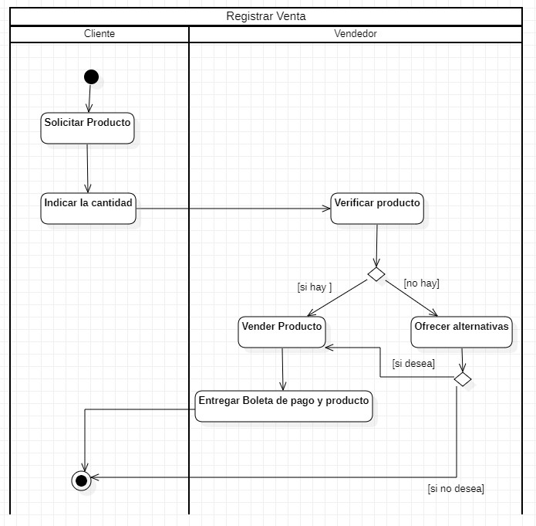

**IV. ESPECIFICACIONES DE REQUERIMIENTOS DE SOFTWARE**

**A).** [**Cuadro de Requerimientos No funcionales**](https://usc-word-edit.officeapps.live.com/we/wordeditorframe.aspx?ui=es%2DES&rs=en%2DUS&wopisrc=https%3A%2F%2Fuptpe-my.sharepoint.com%2Fpersonal%2Fluicaxic_upt_pe%2F_vti_bin%2Fwopi.ashx%2Ffiles%2Fe951c6fa80234b769a943b257935dce4&wdenableroaming=1&wdfr=1&mscc=0&wdodb=1&hid=D72BA3FD-C894-4292-B900-778271F703F6&wdorigin=Sharing&jsapi=1&jsapiver=v1&newsession=1&corrid=af93ec6a-65d1-40c0-9f71-1895b833a3bb&usid=af93ec6a-65d1-40c0-9f71-1895b833a3bb&sftc=1&cac=1&mtf=1&sfp=1&instantedit=1&wopicomplete=1&wdredirectionreason=Unified_SingleFlush&rct=Medium&ctp=LeastProtected#_Toc394513800)

|  |  |  |
| --- | --- | --- |
| **ID** | **Nombre del**  **Requisito** | **Descripción** |
| **RNF-1** | Disponibilidad | Estará disponible el sistema tanta apertura hasta el cierre del negocio y solo el encargo tendrá acceso las 24 horas. |
| **RNF-2** | Rendimiento | Dará respuesta inmediata a cualquier solicitud de pedido y se emitirá un comprobante de pago una vez finalizado |
| **RNF-3** | Usabilidad | El software debe tener una gráfica de fácil uso e intuitiva, además debe permitir la rapidez de la operación |
| **RNF-4** | Fiabilidad | Emitirá información veraz a tiempo real. |
| **RNF-5** | Seguridad | Los datos registrados serán confidenciales |
| **RNF-6** | Facilidad | Los empleadores tendrán un manual de fácil entendimiento para el uso del sistema. |

## B). Cuadro de Requerimientos Funcionales Final

|  |  |  |  |  |
| --- | --- | --- | --- | --- |
| **Requerimientos funcionales** | | | **Sistema** | **Prioridad** |
| **RF-1** | Usuarios | Ingresar al Sistema | Sistema Escritorio | Alta |
| **RF-2** | Usuarios | Salir del Sistema | Sistema Escritorio | Alta |
| **RF-3** | Administrador | Gestionar Cuentas | Sistema Escritorio | Alta |
| **RF-4** | Administrador | Gestionar  Productos | Sistema Escritorio | Alta |
| **RF-5** | Administrador | Gestionar Compras | Sistema Escritorio | Alta |
| **RF-6** | Administrado | Generar reportes | Sistema Escritorio | Alta |
| **RF-7** | Visita | Registrarse | Sistema Escritorio | Alta |
| **RF-8** | Cliente | Buscar Producto | Sistema Web | Alta |
| **RF-9** | Cliente | Comprar Producto | Sistema Web | Alta |
| **RF-10** | Cliente | Escoger formas de pago | Sistema Web | Alta |
| **RF-11** | Cliente | Visualizar Historial de compras | Sistema Web | Alta |

**V. FASE DE DESARROLLO**

1. **Perfiles de Usuario:**

|  |  |
| --- | --- |
| **Representante** | Administrador |
| **Descripción** | Administrador de toda la tienda online |
| **Tipo** | Usuario experto |
| **Responsabilidades** | El encargado de administrar el sistema y generar la facturación para el cliente. |
| **Criterio de éxito** | A definir por el cliente |
| **Grado de participación** | Revisión de los requerimientos y seguimiento del sistema |
| **Comentarios** | ninguno |

|  |  |
| --- | --- |
| **Representante** | Cliente |
| **Descripción** | Administrador de toda la tienda online |
| **Tipo** | Usuario experto |
| **Responsabilidades** | El encargado de administrar el sistema y generar la facturación para el cliente. |
| **Criterio de éxito** | A definir por el cliente |
| **Grado de participación** | Revisión de los requerimientos y seguimiento del sistema |
| **Comentarios** | ninguno |

1. **Modelo Conceptual:**

**a) Diagrama de paquetes:**

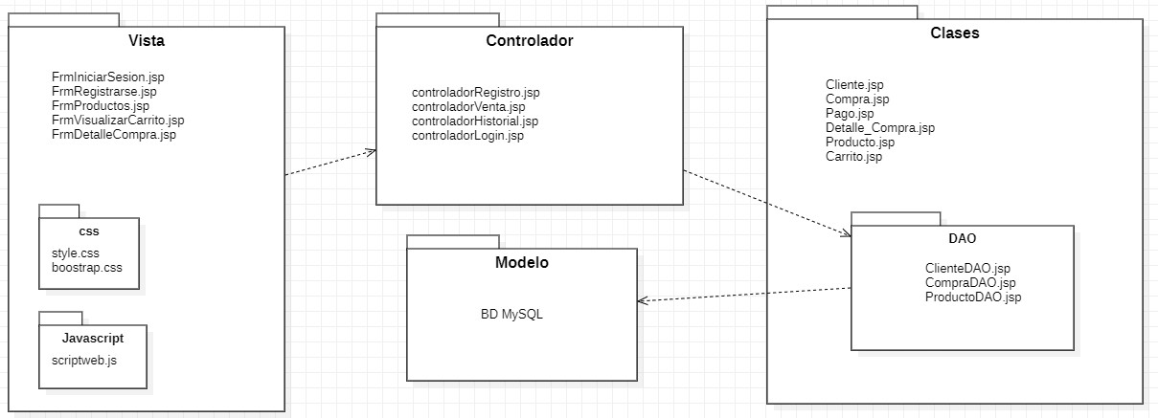

**b). Diagrama de casos de uso:**

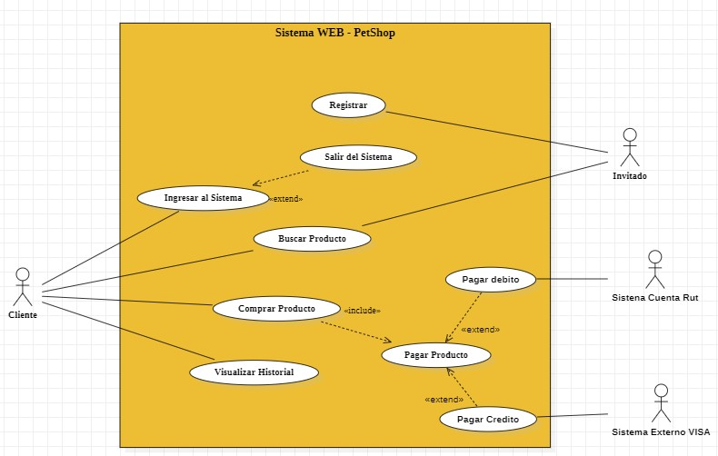

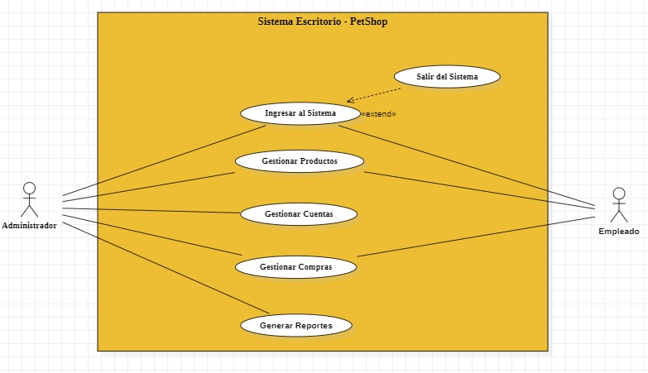

Caso de uso gestionar productos:

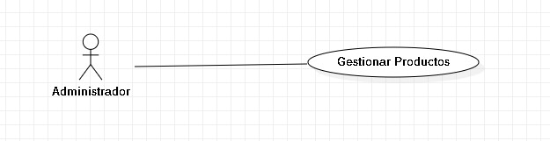

Caso de uso gestionar cuentas:

Caso de uso gestionar Compras:

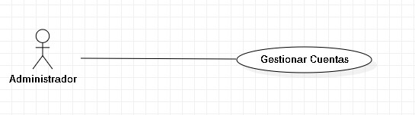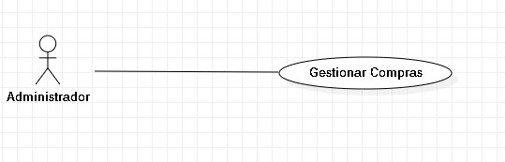

Caso de uso Buscar Producto:

Caso de uso comprar producto:

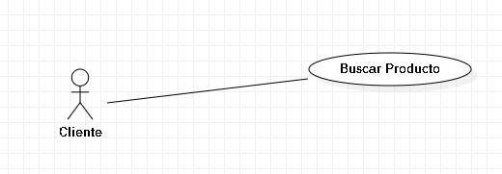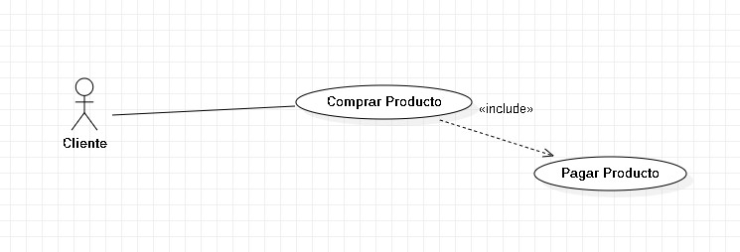

Caso de uso registrase en el sistema:

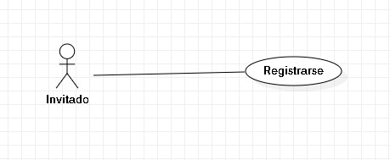

Caso de uso buscar producto sin registro:

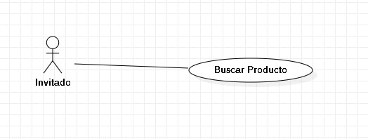

Caso de uso iniciar sesión:

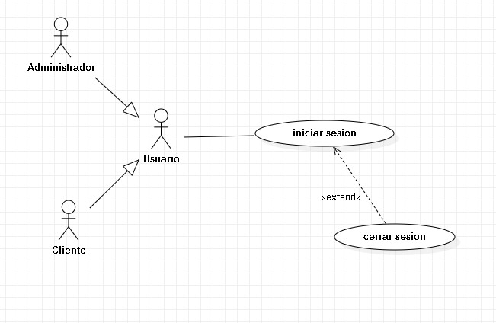

**3. Modelo Lógico:**

## a). Análisis de objetos

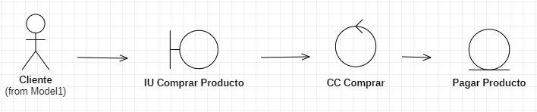

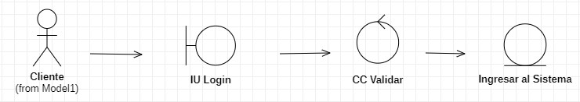

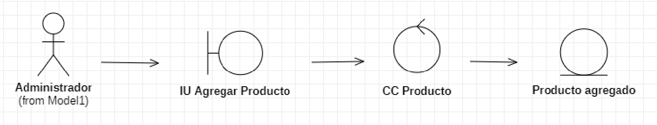

## b). Diagrama de actividades con objetos c). Diagrama de secuencia

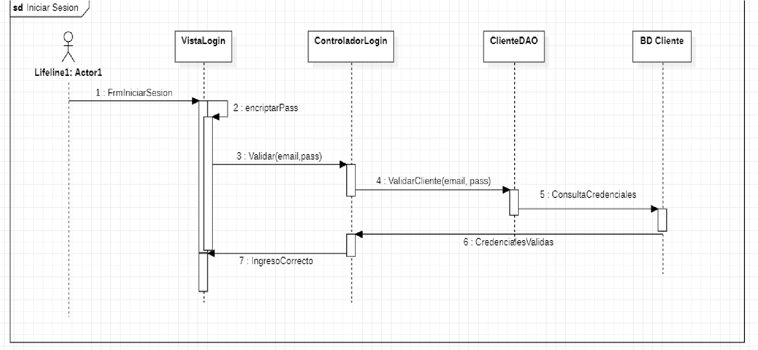

## d). Diagrama de clases

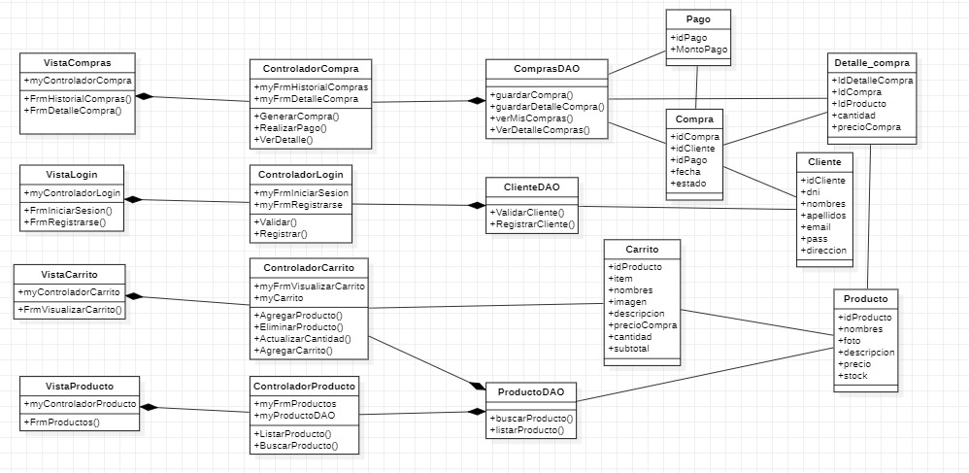

## VI. CONCLUSIONES

* Al finalizar el desarrollo de la investigación planteada se puede afirmar que el diseño de la implementación del sistema web para la administración y control del flujo de información en la empresa “TACNA CELL” de la ciudad de Tacna ayuda de manera significativa al adecuado manejo de la información y procesos que se realiza dentro de esta dependencia.
* Como conclusión final se pudo entender el funcionamiento de la empresa “TACNA CELL” y sus respectivos problemas con su antiguo sistema, esto nos ayudo a conocer un poco más de las necesidades de la empresa y centrarnos en resolverlas.

## VII. BIBLIOGRAFIA

* [https://www.perforce.com/blog/alm/how-write-software-requirementsspecification-srs-document](https://www.perforce.com/blog/alm/how-write-software-requirements-specification-srs-document)
* [https://repositorio.continental.edu.pe/bitstream/20.500.12394/4281/1/DO](https://repositorio.continental.edu.pe/bitstream/20.500.12394/4281/1/DO_FIN_103_MAI_UC0939_2018.pdf)

[_FIN_103_MAI_UC0939_2018.pdf](https://repositorio.continental.edu.pe/bitstream/20.500.12394/4281/1/DO_FIN_103_MAI_UC0939_2018.pdf)

* <https://kryptonsolid.com/especificacion-de-requisitos-de-software-srs/>